LUNDI 10 NOVEMBRE 2025

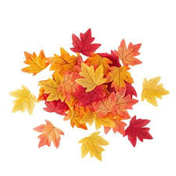
Salade Radis noir - Céleri rémoulade - Salade verte
PALETTE FUMEE ou POISSON BORDELAISE - POMMES FRITES – HARICOTS VERTS BIO
Yaourt BIO ou Fromage
Fruit – tarte flan pâtissier – ananas au sirop


JEUDI 13 NOVEMBRE 2025

Salade verte-Salade de céleri - Betterave rouge – Macédoine mayo – salade verte
POISSON MEUNIERE – BOUDIN ANTILLAIS - BOULGOUR BIO – CAROTTES RONDELLES
Fromage BIO ou Yaourt
Fruits – Salade de fruits – poire chocolat

VENDREDI 14 NOVEMBRE 2025

Crevettes - Salade d’endive aux noix - Salade de Carottes – Salade verte
DOS DE MERLU ou SAUTE DE POULET A L’AMERICAINE – PENNE RIGATE – HARICOTS PLATS
Fromage BIO ou Yaourt
Fruits – Fromage blanc BIO myrtilles – tarte citron
